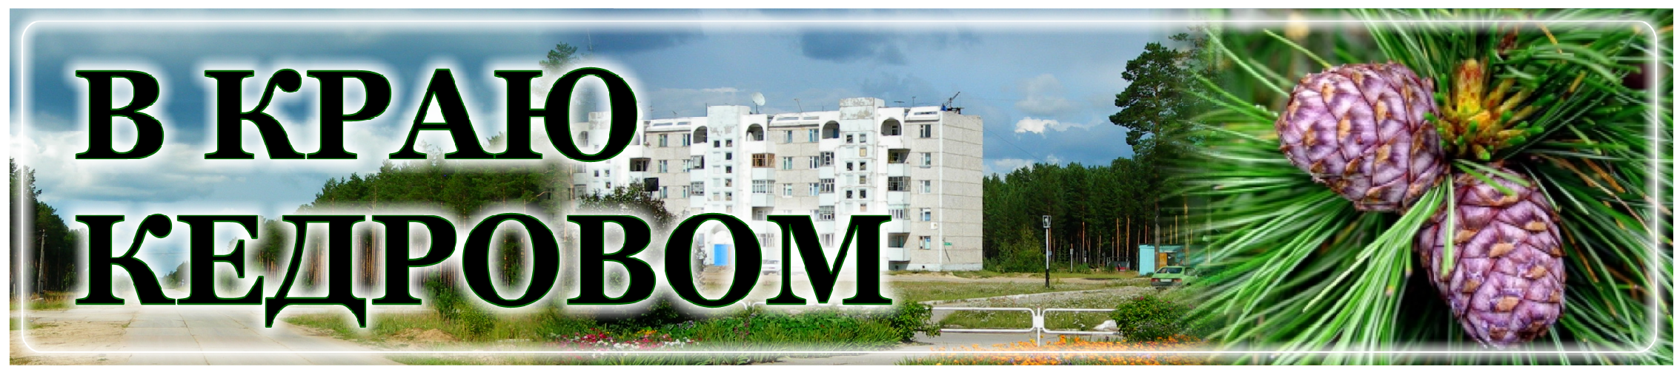
Газета г. Кедрового
№1 (1664) четверг, 5 января 2022 г.

7 ßÍÂÀÐß - ÐÎÆÄÅÑÒÂÎ ÕÐÈÑÒÎÂÎ

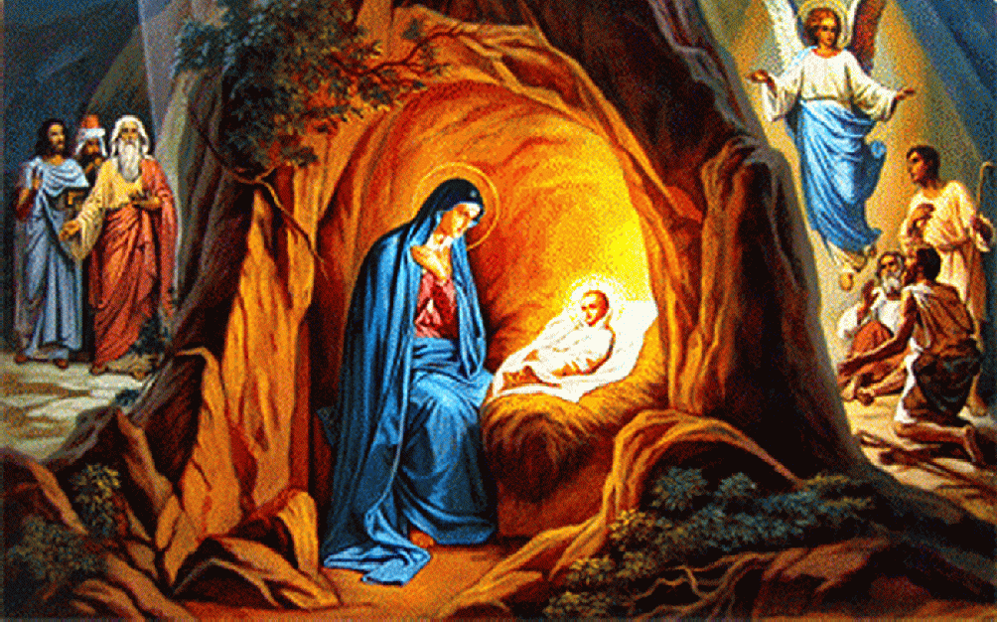
В этот день православные хрис ти ане вс тречают светлый праздник Рождества Хри стова - великий праздник, торжественный день для всех хрис ти ан. В этот день в человек а воплотился с ам Бог, Спаситель мира.
На Руси праздник Рождества стал офи ци альным с крещени я князя Владимира в конце X века и отмечался 25 декабря по юлианскому календарю, одновременно с Европей скими странами. В 1920-х годах религиозные праздники искоренялись атеистическим государством, и получилось так, что
рождественские традиции сейчас больше связаны с Новым годом, а не с Рождеством. Официальное празднование Рождества на государственном уровне было возрождено в 1991 году.
Рождес тво считаетс я в правос лавной церкви второй по значимос ти датой пос ле Пас хи . Праздник предваряетс я мног одневным Рождественс ки м, и ли Ф илипповым постом, длящимся с 28 ноября по 6 января. В сочельник (в ночь с 6 на
7 января), по федераль ным телеканалам транслируетс я рождественское богослужение - праздничная Литургия.
Основным си мволом праздни ка, конечно, остаётс я Вифлеемская звезда. Это та звезда, которая привела к колыбели Иисуса волхвов с дарами. Её крепят на верхушку Рождественской ели. Ангел и колокольчики напоминают нам о возвещении Рождения Господа пастухам. Также во многих странах на Рождество принято зажигать свечи - их свет символизирует Божественное сияние радости Рождества Христова. В память о дарах, которые волхвы принесли новорожденному Иисусу, люди дарят друг другу подарки.
Ещё один символ - рождественская ель. Существует красивая история, что, когда царь Ирод приказал убить всех младенцев в округе, для того, чтобы спрятать Спасителя, Мария и Иосиф заложили вход в пещеру зелёными ветками. И вот с тех пор зелёные ветки (в нашем случае вечнозелёные ёлки) стали символом этого праздника. Хотя в Евангелии ничего не говорится об этом, и никто не знает, правдива ли эта легенда.
Традиции празднования Рождества отли чаются в разных странах: в России укоренилась традиция Рождественского вертепа. Вертеп - это пещера Рождества, её делают своими руками и устанавливают в храмах, на площадях города и в домах верующих. Рождество является началом Святок - дней прославления Христа. Продолжаются Святки до дня Крещения (19 января). До нашего времени ещё сохраняется древний языческий обычай колядования, когда ряженые в ночь под Рождество - сочельник - носят по домам кутью и сочиво (это блюда из пропаренных злаков с мёдом), прося хозяев её отведать. Слово "сочельник" как раз
связано с приготовлением сочива.
На святки молодёжь собиралась вместе, переодевалась в зверей или мифологических персонажей и шла колядовать. Ряженые заходили поочерёдно в каждую избу, где горел свет. Подростки и дети пели рождественский тропарь, духовные песни, колядки, в которых восхвалялся хозяин дома. Колядующие обещали богатый урожай и счастливую жизнь тем, кто даёт угощение, и всяческие бедствия скупым: "Кто не даст пирога - сведём корову за рога, кто не даст
ветчи ны - тем рас колем чугуны…". Хозяева принимали гостей, давали, кто что мог. В святочные вечера собирались всей семь ёй , звали гостей , плясали, устраивали весёлые ночные посиделки и гадания, а днём катались на санях, играли в снежки.
В начале 19 века под рождественскую ель подарки стал носить дед Мороз. Правда, звали ег о по-разному: Святочный старик,
Рождественс ки й дед или попросту Ёлочный дед. Историки склонны считать, что прототипом нашего Деда Мороза был восточнославянский дух холода Трескун, или, как его ещё называли, Студенец.
В наши дни на Рождество (7 января) приглашают к себе гостей. Считается, что этот период необходимо провести в компании друзей или же семьи. Год станет удачным, если первыми в этот день придут в дом двое мужчин.
Праздник Рождества ассоциируется с чистотой, поэтому этот день необходимо встречать полностью вымытыми и чистыми. И чистыми не только телом, но и душой. Поэтому плохой приметой, а также строгим запретом 7 января считается купание. Покупайтесь заранее перед праздником. Нельзя ничего делать по хозяйству, то есть убирать, стирать и готовить еду: все это делается заранее. Нельзя пить алкогольные напитки и выставлять на праздничное застолье пустые тарелки. Нельзя готовить кисель, выносить мусор и праздновать Рождество в одиночестве.
Рождественский стол должен состоять из 12 блюд. Двенадцать последующих дней после Рождества называются святыми днями, или святками. Наверное, оттого и на рождественском столе должно быть , по поверью, 12 блюд. Д ва основных элемента на рождественском столе - это сочиво и кисель (или взвар).
Вспоминая усопших, принято приготовить пшеничную кашу (кутью), заправи в её домашни м медом. Счи талось , что непременным атрибутом рождественской трапезы должен быть запечённый гусь (или другая птица) и блюда из свинины. Также на столе должны присутствовать всевозможные пироги, пирожки и блины. 7 января христианам разрешается обильная трапеза без ограничений.
Сделавший семь благородных поступков в Рождество человек будет счастлив весь год. В этот светлый праздник будет благом подать семи нуждающимся, тогда в будущий год богатство не обойдёт тебя стороной. Также принято дарить семь подарков, как правило, полотенец.
Рождество Христово - великий, торжественный день для всех христиан. В этот день в человека воплотился сам Бог, Спаситель мира. Этот праздник с одной стороны удивительно близок и понятен каждому, а с другой стороны безмерно таинственен. Близок, потому что каждый из нас соприкасался с чудом рождения человека. А таинственен этот праздник потому, что он связан с тайной боговоплощения.
А ещё для каждого рождественская ночь - это время чудес, радости и ожидания чуда.

Библиотекарь МУ "Кедровская ЦБС"
В КРАЮ КЕДРОВОМ
№1 (1664) 5 января 2023 г.
1

Л.Н. НЕМИРСКАЯ
Информация взята из открытых источников

ÎÒÏÐÀÂËßßÑÜ Â ÄÀËÜÍÈÉ ÏÓÒÜ ÇÈÌÎÉ
При планировании и подготовке в дальнее путешествие зимой необходимо не только проверить автомобиль на работоспособность, но и запастись всевозможными предметами для выживания на заснеженной трассе. Не стоит полностью полагаться на спасателей и надеяться, что в случае возникших проблем на заснеженной трассе очень быстро придёт на помощь МЧС, полиция и другие экстренные службы. Бывают случаи, когда до застрявших на трассе людей не могут добраться команды спасателей.
Конечно, лучшим способом выхода из проблем на зимней трассе является вообще отказ от поездки. Если погода предвещает сильные снегопады и мороз, то лучше, конечно же, остаться дома и отложить поездку. Ещё одна из причин отказаться от дальней поездки зимой- сложные электронные системы, установленные на современных автомобилях, которые в случае их отказа невозможно будет починить на трассе далеко от города. К вам не смогут приехать на помощь работники СТО или эвакуатор.
Однако очень часто бывают случаи, когда невозможно отложить такую поездку, и люди отправляются в дальний путь в мороз и снег. В сильные холода спасатели рекомендуют ехать с кем-нибудь в паре: как минимум, на двух машинах.

ЧТО НУЖНО ВЗЯТЬ С СОБОЙ, ЧТОБЫ ВЫЖИТЬ В МОРОЗ НА ТРАССЕ?

Застрять где-нибудь на трассе зимой можно не только из-за снежного тороса либо отказа автомобиля, но и по причине простого человеческого фактора. Если вдруг водителю станет плохо, и он не сможет вести автомобиль, тогда вы можете оказаться посреди поля в мороз. Именно поэтому в дорогу нужно брать с собой лекарства, которые могут помочь в случае стандартной болезни или раны.
Совет № 1: Обязательно берите с собой в дорогу лекарства! Также обязательно нужно проверить техническое состояние автомобиля перед тем, как ехать в дальний путь зимой. Необходимо провери ть уровень моторного масла, антифриза в си стеме охлаждения, уровень тормозной жидкости и других жидкостей. Проверьте работу системы обогрева салона, позаботьтесь о теплоизоляции кузова и капота, проверьте работу двигателей и аккумуляторов, утеплите сиденья. В автомобиле должны быть: ис правная запаска, домкрат и нас ос , букс ирный трос , соединительные провода для помощи в запуске автомобиля с разряженными аккумуляторными батареями, индивидуальный комплект ключей и запасных принадлежностей, автомобильные лампы освещ ения, лопата, ог нетуши тель , утепли тель дви гателя, переносной фонарь, запасная канистра с топливом, липкая лента, покрывала или полиэтиленовая пленка для утепления окон, спички,
зажигалка.
Желательно, чтобы все электронные системы автомобиля были заблаг овременно проверены на с танции техни ческог о обслуживания. Конечно, это займёт время и потребует денежных трат, однако если вы отправитесь в далёкий путь на 1000 и более километров, это будет полезно. Вы защ итите себя от непредвиденной поломки на трассе вдали от городов.

Совет № 2: Проверьте и справность и г отов ность автомобиля!
Перед поездкой по нави гации с ледует изучить наличие
автозаправочных станций по пути вашего следования. Это поможет вам ориентироваться в том, когда вам нужно будет заправлять автомобиль. Перед отправлением в путь необходимо посмотреть прогноз погоды на ближайшее время в тех регионах, куда вы едете. Обязательно обратите внимание на прогноз погоды на трассах. В и нтернете най ти прогнозы погоды и с ос тояние конкретных федеральных трасс не сложно.

Совет № 3: Изучите особенности маршрута и прогноз погоды!
Отправляясь в дальний путь, в багажное отделение необходимо будет положить тёплые вещ и, покрывало и пледы. Также необходимо будет взять с собой достаточный запас еды и питья, которого должно хватить всем пассажирам салона автомобиля на день-два.
Совет № 4: Возьмите с собой теплые вещи, запас еды и воды! Отправляясь зимой в путь, не поленитесь предупредить родных,
близких или даже соседей. Это обязательно! Пусть они знают о вашем маршруте, договоритесь созваниваться по пути следования, а также когда доберетесь до места. Если вы не выйдете на связь, они смогут забить тревогу - и к вам быстрее придет помощь. Перед поездкой зарядите мобильный телефон с возможностью выхода в сеть Интернет, приобретите к нему запасную аккумуляторную батарею или возьмите дополнительный мобильный телефон. Кроме того, обязательно нужно взять в дорогу зарядное устройство для телефона на 12 Вольт.

Совет № 5: Обеспечьте связь с родными и близкими!
Перед поездкой запишите в память мобильного телефона номера вызовов экстренных служб, местной ГИБДД, эвакуатора и единой дежурно-диспетчерской службы. Продублируйте указанные номера на бумажном носителе.

Совет № 6: Запишите телефоны экстренных служб!

КАК СЕБЯ ВЕСТИ В СЛУЧАЕ ПОЛОМКИ АВТОМОБИЛЯ ИЛИ СНЕЖНОГО ЗАТОРА НА ТРАССЕ?

- Если во время пути на трассе перед вами предстанет снежный затор, в первую очередь необходимо остановить автомобиль в наиболее безопасном месте. Этим местом могут быть ближайшие деревни, АЗС, пригорки, которые не засыпает снегом. Не нужно останавливать автомобиль прямо на трассе. Когда его засыплет снег ом, в него может врезать ся попутный автомоби ль ный транспорт.
- Во время ожидания спасателей не стоит постоянно греть салон автомобиля за счёт работы мотора. Двигатель может сломаться, если будет долго работать на холостых оборотах. Кроме того, расход топлива при этом будет составлять минимум полтора литра на один час. Так что полный бак можно будет израсходовать за сутки. Эксперты советуют в случае, если автомобиль застрял на трассе в снегу, прогревать салон от двигателя каждые два часа, давая ему поработать не более 15 минут. Этого вполне хватит для подзарядки аккумулятора и поддержания тепла внутри автомобиля.
- Спички - одна из самых необходимых вещей на дороге зимой! В бардачке необходимо всегда иметь зажигалку, пару коробков спичек, с помощью которых можно жечь тряпки, ветки. Можно разрыть снег и достать траву, которую тоже пустить на обогрев. На крайний случай всегда можно начать жечь шины. На машине пять колес, одно из которых запасное, начните с него. На случай, если не сработала зажигалка и нет запасного топлива, можно добыть горючее из бака. Для этого понадобятся острый предмет вроде отвертки и бутылка. Можно пробить бак, набрать топлива, плеснуть его на ветки или траву и поджечь. Или же просто купите пару бутылок жидкости для розжига мангалов и возите с собой в багажнике.
- Если помощи придется ждать долго и не будет возможности развести огонь, можно окопать автомобиль. Для сохранения тепла достаточно набросать снежный валик вокруг машины до уровня дверного порога. Это отгородит пространство под днищем от холодного воздуха извне и ветер не будет поддувать в салон.
- Утеплить машину можно, оклеив дверные проемы по периметру широким бумажным скотчем. Уплотнение дверей автомобиля не герметично, и липкая лента поможет устранить сквозняки. Занавесьте окна - через стекла быстрее всего уходит тепло. Это можно сделать с помощью покрывал, тряпок или полиэтиленовой пленки.
- Для согревания замерзших конечностей используйте для растирания алкоголь, шерстяную ткань. Это поможет согреть конечности, восстановить кровообращение. Но делать это нужно только на местах с небольшой степенью обморожения. Усиленно тереть серь езно обмороженные места нель зя, равно как и массировать их или согревать.
Самое главное в такой ситуации - сохранять здравый рассудок: нужно ясно мыслить, не растеряться и осознавать, что делаешь. Не жалейте колес, брошенных в огонь для обогрева, не думайте об испорченных морозом амортизаторах и резиновых деталях машины. Автомобиль ведь можно купить, жизнь не купишь никогда!
Главный специалист отдела ГО, ЧС и обеспечения
Администрации города Кедрового
ÒÅËÅÔÎÍÛ ÝÊÑÒÐÅÍÍÛÕ ÑËÓÆÁ
(наберите с сотового телефона)
112 - единый номер вызова экстренных оперативных служб 101 - телефон пожарно-спасательной службы МЧС России 102 - полиция
103 - скорая медицинская помощь
8-3(8250)35-457 - ЕДДС Муниципального образования
8-3(8250)35-196 - "Город Кедровый"

ÏÎËÈÖÈß ÈÍÔÎÐÌÈÐÓÅÒ

ÓÂÀÆÀÅÌÛÅ ÆÈÒÅËÈ!
Сообщаем вам, что с 01.01.2023 не применяются положения пункта 4 статьи 333.35 части второй Налогового кодекса Российской
Федерации, в части оплаты государственной пошлины с 30% скидкой, по заявлениям, поданным на оказание государственных услуг по линии миграции посредством Единого портала государственных и муниципальных услуг.
Размеры государственных пошлин по заявлениям, поданным через Единый портал государственных услуг, составят: при выдаче, замене внутреннего паспорта гражданина Российской Федерации - 300 рублей, за исключением замены паспорта, взамен утраченного либо испорченного гражданами, в этих случаях государственная пошлина составит 1500 рублей:
При оформлении заграничного паспорта гражданина Российской Федерации (сроком действия 5 лет): гражданам Российской Федерации до 14 лет - 1000 рублей; гражданам Российской Федерации с 14 лет - 2000 рублей;
При оформлении заграничного паспорта гражданина Российской Федерации, содержащего электронный носитель информации (сроком действия 10 лет): гражданам Российской Федерации до 14 лет - 2500 рублей; гражданам Российской Федерации с 14 лет - 5000 рублей.
Пункт Полиции «Кедровый» МО МВД России

ÓÂÀÆÀÅÌÛÅ ÃÐÀÆÄÀÍÅ!
Сообщаем вам, что ОГИБДД пункта полиции "Кедровый" МО МВД России "Парабельское" УМВД России по Томской области находится по адресу: Томская область, г. Кедровый, 2 мкр., д. 5, кв. 1.
Заявление о предоставлении государственных услуг вы можете подать через Единый Портал государственных услуг, либо обратиться в МФЦ г. Кедрового, расположенного по адресу: г. Кедровый, 1 мкр., д. 39/1

РАСПИСАНИЕ РАБОТЫ ОГИБДД ПУНКТА ПОЛИЦИИ "КЕДРОВЫЙ"

 |  | Прием граждан
Четверг | 09:00-13:00
 | 14:00-18:00
Суббота | 09:00-13:00
 | 14:00-18:00

ПОНЕДЕЛЬНИК, ВОСКРЕСЕНЬЕ - ВЫХОДНОЙ Телефон 8(38-250)35-028
Госинспектор

В.В. МОИСЕЕВ

«ÁÅÇÎÏÀÑÍÎÑÒÜ ÄÅÒÑÒÂÀ»
ÏÐÀÂÈËÀ ÏÎÂÅÄÅÍÈß ÍÀ ÓËÈÖÅ È ÍÀ ÄÎÐÎÃÅ

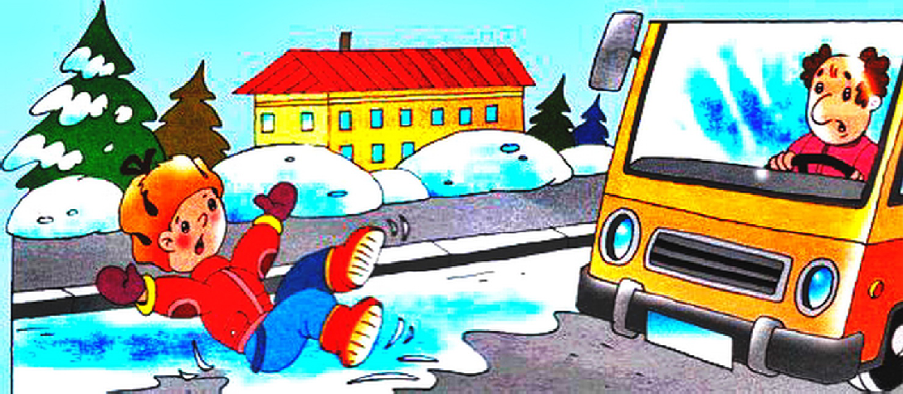
Внимательность на улице и на дороге уместна всегда. Но зимой - особенно. В холодное время года темнеет рано: в с умерках видимос ть с танови тс я хуже, а очертания предметов (например, автомобилей ) могут и вовс е искажаться
Конечно, возможные опасности
- не повод запереться дома до лета. Объясните ребёнку, что нужно:
  - немедленно возвращаться домой, если на улице резко похолодало или заметно усилился ветер;
  - держаться подальше от крыш домов, с которых могут упасть сосульки или снежные глыбы;
  - переходи ть дорог у толь ко по пешеходному переходу, предварительно убедившись не только в отсутствии автомобилей, но и в хорошем обзоре дороги - из-за снежных заносов легко не заме- тить приближающейся машины;
  - выбирать для очень активных развлечений, например, игры в с нежки, не слишком людные мес та, чтобы случай но не травмировать маленьких детей или пожилых людей;
  - всегда быть на связи с роди телями, и, если возни кла экстренная ситуация - сразу же позвонить маме или папе.
Совет роди телям. При крепите к одежде или рюкзаку светоотражающий элемент - так ребёнок будет виден водителям
даже в темноте. Сделать сына или дочь еще заметнее для учас тников дорожног о движения можно с помощью яркой одежды.
Гололёд и сосульки
Обсуди те с ребёнком возможные опас ности г ололёда: пус ть дети запомнят, что особенно
внимательными нужно быть на дороге - на скользкой проезжей части автомобиль не сможет остановиться мгновенно.
Расс кажи те детям о том, что нужно обходи ть с тороной застывши е лужи , лестни цы и с клоны - там вероятность поскользнуться выше, чем на ровной дороге. Покажите сыну или дочери правильную технику передвижения по гололёду: маленькими шагами, с упором на всю подошву.
Совет родителям. Покупая зимнюю обувь ребенку, выбирайте ту, которая будет сколь зить минимально - с микропористой подошвой.
Помните! Ребенок учится законам улицы, беря пример с вас - роди телей, други х взрослых. Пусть ваш пример учи т дисциплинированному поведению на улице не только вашего ребенка, но и других детей. Старайтесь сделать все возможное, чтобы оградить детей от несчастных случаев на дорогах!
Главный специалист КДН и ЗП

Ж.Б ЯКИМОВА

- ßÍÂÀÐß
Ï
ÎÍÅÄÅËÜÍÈÊ
05.00 Доброе утро 12+ 09. 00, 13.00, 16. 00, 19.00, 03.00 Новости
09.10 АнтиФейк 16+
09.50 Жить здорово! 16+
10. 40 Х/ф "ОСОБЕННОСТИ НАЦИОНАЛЬНОЙ ОХОТЫ В ЗИМНИЙ ПЕРИОД" 16+
11.50 Х/ф "ОБЫКНОВЕННОЕ ЧУДО" 12+
13.30 Обыкновенное чудо 12+ 14.45, 17.05, 19.15 Информацион- ный канал 16+
16.15 Мужское / Женское 16+
21.00 Время
21.45 Т/с "МАЖОР" 16+
22.45 Большая игра 16+
00.00 Х/ ф "КРАТКИЙ КУРС СЧАСТЛИВОЙ ЖИЗНИ" 16+
01.00, 03.05 Подкаст.Лаб 16+

05.00, 09.30 Утро России 12+
09.00, 14. 30, 21.05 Местное
время. Вести-Томск
09.55 О самом главном 12+ 11.00, 14.00, 16.00, 20.00 Вести 11.30, 17.30 60 минут 12+
14.55 Кто против? 12+
16.30 Малахов 16+
21.20 Т/с "СКЛИФОСОВСКИЙ" 16+
23.20 Вечер с Владимиром Соло- вьёвым 12+
02.00 Т/с "КАМЕНСКАЯ" 12+
03.55 Т/с "ЛИЧНОЕ ДЕЛО" 12+

04.45 Т/с "ГОРЮНОВ" 16+
08.00, 10.00, 13.00, 16.00,
19.00 Сегодня
08.25, 10.35 Т/с "ЛЕСНИК. СВОЯ
ЗЕМЛЯ" 16+
13. 25 Чрезвычай ное
происшествие 16+
14.00 Т/с "БАЛАБОЛ" 16+
16.45 За гранью 16+
17.50 ДНК 16+
20.00 Х/ф "БИМ" 16+
22.50 Х/ф "ГЕРОЙ ПО ВЫЗОВУ" 16+
00.40 Т/с "МЕДВЕЖИЙ УГОЛ" 0+
04.25 Агенство скрытых камер 16+

- ßÍÂÀÐß
Â
ÒÎÐÍÈÊ

05.00 Доброе утро 12+ 09. 00, 13.00, 16. 00, 19.00, 03.00 Новости
09.05 АнтиФейк 16+
09.40 Жить здорово! 16+
10.30, 13.20, 17.05, 19.15 Инфор-
мационный канал 16+

16.15 Мужское / Женское 16+
21.00 Время
ßÍÀÂÐß ÒÂ
9 - 15
ÏÐÎÃÐÀÌÌÀ
21.45 Т/с "МАЖОР" 16+
22.45 Большая игра 16+
00.00 Х/ ф "КРАТКИЙ КУРС СЧАСТЛИВОЙ ЖИЗНИ" 16+
01.00, 03.05 Подкаст.Лаб 16+

05.00, 09.30 Утро России 12+
09.00, 14. 30, 21.05 Местное
время. Вести-Томск
09.55 О самом главном 12+ 11.00, 14.00, 16.00, 20.00 Вести 11.30, 17.30 60 минут 12+
14.55 Кто против? 12+
16.30 Малахов 16+
21.20 Т/с "СКЛИФОСОВСКИЙ" 16+ 23. 20 Вечер с Влади ми ром Соловьёвым 12+
02.00 Т/с "КАМЕНСКАЯ" 12+
03.55 Т/с "ЛИЧНОЕ ДЕЛО" 12+

04.55 Т/с "ГОРЮНОВ" 16+
08.00, 10.00, 13.00, 16.00,
19.00 Сегодня
08.25, 10.35 Т/с "ЛЕСНИК. СВОЯ
ЗЕМЛЯ" 16+
13.25 Чрезвычайное происше- ствие 16+
14.00 Т/с "БАЛАБОЛ" 16+
16.45 За гранью 16+
17.50 ДНК 16+
20.00 Х/ф "БИМ" 16+
22.50 Х/ф "ГЕРОЙ ПО ВЫЗОВУ" 16+
00.40 Т/с "МЕДВЕЖИЙ УГОЛ" 0+
04.25 Агенство скрытых камер 16+

ßÍÂÀÐß
Ñ
ÐÅÄÀ
05.00 Доброе утро 12+ 09. 00, 13.00, 16. 00, 19.00, 03.00 Новости
09.05 АнтиФейк 16+
09.40 Жить здорово! 16+
10.30, 13.20, 17.05, 19.15 Инфор-
мационный канал 16+
16.15 Мужское / Женское 16+
21.00 Время
21.45 Т/с "МАЖОР" 16+
22.40 Большая игра 16+
00.00 Х/ ф "КРАТКИЙ КУРС СЧАСТЛИВОЙ ЖИЗНИ" 16+
01.00, 03.05 Подкаст.Лаб 16+

05.00, 09.30 Утро России 12+
09.00, 14. 30, 21.05 Местное
время. Вести-Томск
09.55 О самом главном 12+ 11.00, 14.00, 16.00, 20.00 Вести 11.30, 17.30 60 минут 12+
14.55 Кто против? 12+
16.30 Малахов 16+
21.20 Т/с "СКЛИФОСОВСКИЙ" 16+ 23. 20 Вечер с Влади ми ром Соловьёвым 12+
02.00 Т/с "КАМЕНСКАЯ" 12+
03.55 Т/с "ЛИЧНОЕ ДЕЛО" 12+

04.55 Т/с "ГОРЮНОВ" 16+
08.00, 10.00, 13.00, 16.00,
19.00 Сегодня
08.25, 10.35 Т/с "ЛЕСНИК. СВОЯ
ЗЕМЛЯ" 16+
13.25 Чрезвычайное происше- ствие 16+
14.00 Т/с "БАЛАБОЛ" 16+
16.45 За гранью 16+
17.50 ДНК 16+
20.00 Х/ф "БИМ" 16+
22.50 Х/ф "ГЕРОЙ ПО ВЫЗОВУ" 16+
00.40 Т/с "МЕДВЕЖИЙ УГОЛ" 0+

ßÍÂÀÐß
×
ÅÒÂÅÐÃ
05.00 Доброе утро 12+ 09. 00, 13.00, 16. 00, 19.00, 03.00 Новости
09.05 АнтиФейк 16+
09.40 Жить здорово! 16+
10.30, 13.20, 17.05, 19.15 Инфор-
мационный канал 16+
16.15 Мужское / Женское 16+
21.00 Время
21.45 Т/с "МАЖОР" 16+
22.45 Большая игра 16+
00.00 Х/ ф "КРАТКИЙ КУРС СЧАСТЛИВОЙ ЖИЗНИ" 16+
01.00, 03.05 Подкаст.Лаб 16+

05.00, 09.30 Утро России 12+
09.00, 14. 30, 21.05 Местное
время. Вести-Томск
09.55 О самом главном 12+ 11.00, 14.00, 16.00, 20.00 Вести 11.30, 17.30 60 минут 12+

14.55 Кто против? 12+
16.30 Малахов 16+
21.20 Т/с "СКЛИФОСОВСКИЙ" 16+ 23. 20 Вечер с Влади ми ром Соловьёвым 12+
02.00 Т/с "КАМЕНСКАЯ" 12+
03.55 Т/с "ЛИЧНОЕ ДЕЛО" 12+

04.40 Т/с "ГОРЮНОВ" 16+
08.00, 10.00, 13.00, 16.00,
19.00 Сегодня
08.25, 10.35 Т/с "ЛЕСНИК. СВОЯ
ЗЕМЛЯ" 16+
13.25 Чрезвычайное происше- ствие 16+
14.00 Т/с "БАЛАБОЛ" 16+
16.45 За гранью 16+
17.50 ДНК 16+
20.00 Х/ф "БИМ" 16+
22.50 Х/ф "ГЕРОЙ ПО ВЫЗОВУ" 16+
00.40 Т/с "МЕДВЕЖИЙ УГОЛ" 0+

ßÍÂÀÐß
Ï
ßÒÍÈÖÀ

05.00 Доброе утро 12+ 09.00, 13.00, 16.00 Но- вости
09.05 АнтиФейк 16+
09.40 Жить здорово! 16+
10.30, 13.20, 17.05 Информацион-
ный канал 16+
16.15 Мужское / Женское 16+
18.00 Вечерние Новости
18.35 Человек и закон 16+
19.40 Поле чудес 16+
21.00 Время
21.45 "Голос. Дети". 10-й юбилей- ный сезон 0+
23.20 Новогодняя ночь на Первом. 30 лет спустя 16+
01.00 Подкаст.Лаб 16+

05.00, 09.30 Утро России 12+
09.00, 14. 30, 21.15 Местное
время. Вести-Томск
09.55 О самом главном 12+ 11.00, 14.00, 16.00, 20.00 Вести 11.30, 17.30 60 минут 12+
14.55 Кто против? 12+
16.30 Малахов 16+
21.30 Аншлаг. Старый Новый год 16+
00. 00 Новогодни й Голубой
огонёк- 2023 г 12+

04.40 Т/с "ГОРЮНОВ" 16+
08.00, 10.00, 13.00, 16.00,
19.00 Сегодня
08.25 Мои университеты. Будущее за настоящим 6+

09.20, 10.35 Следствие вели... 16+
11.00 Т/с "ЛЕСНИК. СВОЯ ЗЕМЛЯ"
13.25 Чрезвычайное происше- ствие 16+
22.10 Новогодний Квартирник НТВ у Маргулиса. Гараж желаний 16+
01.15 Т/с "МЕДВЕЖИЙ УГОЛ" 0+

ÑÓÄÎÊÓ

14.00 Т/с "БАЛАБОЛ" 16+
16.45 ДНК 16+
17.55 Жди меня 12+
20.00 Х/ф "БИМ" 16+
22.50 Х/ф "ГЕРОЙ ПО ВЫЗОВУ" 16+
00.40 Т/с "МЕДВЕЖИЙ УГОЛ" 0+
04.25 Агенство скрытых камер 16+

ßÍÂÀÐß
Ñ
ÓÁÁÎÒÀ

06. 00 Д оброе утро.
Суббота 12+
09.00 Умницы и умники
09.45 Слово пастыря 0+ 10.00, 12.00 Новости
10.15 ПроУют 0+
11.10 Поехали! 12+
12.15 Ей было бы 60. Анна Само- хина. "Запомните меня молодой и красивой" 12+
13.00 Х/ф "ДОН СЕЗАР ДЕ БАЗАН" 12+
15.35 Х/ф "ВОРЫ В ЗАКОНЕ" 16+
17.20 Угадай мелодию. 20 лет спустя 12+
18.00 Вечерние Новости
18.20 Ледниковый период 0+
21.00 Время
21.35 Новогодняя ночь на Первом. 20 лет спустя 16+
01.00 Подкаст.Лаб 16+

05.00 Утро России. Суббота 12+
08.00 Местное время. Вести-Томск
08.20 Местное время. Суббота
08.35 По секрету всему свету 12+
09.00 Формула еды 12+
09.25 Пятеро на одного 12+
10.10 Сто к одному 12+ 11.00, 17.00, 20.00 Вести
12.00 Доктор Мясников 12+
13.05 Т/с "ЧУЖОЕ СЧАСТЬЕ" 12+
18.00 Привет, Андрей! 12+
21.00 Х/ф "ДУРОЧКА НАДЯ" 12+
00.35 Х/ф "СИЛА ЛЮБВИ" 12+
04.05 Х/ф "СО ДНА ВЕРШИНЫ" 12+

04.55 Новогодняя сказка для взрослых 16+
05.45 Т/с "ГОРЮНОВ" 16+
07.25, 08.20 Х/ф "ДАЛЬНОБОЙ-
ЩИК" 16+
08.00, 10.00, 16.00, 19.00 Сегодня
09.35 Х/ф "ЭВОЛЮЦИЯ ТОПЛИВА" 12+
10.20, 16.20 Т/с "ДИНОЗАВР" 16+
19.20 Пётр I 16+

ßÍÂÀÐß
ÎÑÊÐÅÑÅÍÜÅ
Â
04.30, 06.10 Х/ф "ДОН СЕЗАР ДЕ БАЗАН" 12+ 06.00, 10. 00, 12.00
Новости
06.55 Играй, гармонь любимая! 12+
07.40 Часовой 12+
08.10 Здоровье 16+
09.20 Мечталлион. Национальная Лотерея 12+
09.40 Непутевые заметки 12+
10.10 Жизнь других 12+
11.05 Повара на колесах 12+
12.10 Наш Новый год. Большой праздничный концерт 12+
14.15 К 100-летию знаменитого актера Евгения Весника. "Главная роль его жизни" 12+
15.25 Х/ф "ТРЕМБИТА" 0+
17.05 Угадай мелодию. 20 лет спустя 12+
ÊÀÊ ÏÎÄÀÒÜ
ÎÁÚßÂËÅÍÈÅ Â ÃÀÇÅÒÓ?
Уважаемые читатели! Чтобы разместить объявление в газете
«В краю кедровом», вам нужно:
- Оплатить объявление в отделении "Сбербанка России" (частное объявление "Куплю/Продам/Сдам", соболезнования, по- здравления (одно четверостишье) и т.п. - 50 руб./1 номер; ком- мерческое объявление - 100 руб./ 1 номер). В кассе банка име- ются квитанции с заполненными реквизитами.
- Принести квитанцию об оплате и ТЕКСТ ОБЪЯВЛЕНИЯ в редакцию газеты (здание школы, 2 этаж, кабинет культуры) ежедневно в рабочее время.
Тел. для справок 35-187 (редакция), 35-187 (руководитель МУ «Культура»).
17.55 Ми хаил Задорнов. От первого лица 16+
19.05 Финал. "Поем на кухне всей страной" 12+
21.00 Время
22.35 Х/ф "НЕФутбол" 12+
00.30 Подкаст.Лаб 16+

06.20, 03.20 Х/ф "ПОДАРИ МНЕ НЕ-
МНОГО ТЕПЛА" 16+
08.00 Местное время. Воскресе- нье
08.35 Когда все дома 12+
09.25 Утренняя почта 12+
10.10 Сто к одному 12+ 11.00, 17.00 Вести
12.00 Большие перемены 12+
13.05 Т/с "ЧУЖОЕ СЧАСТЬЕ" 12+
ÏÀÑÑÀÆÈÐÑÊÈÅ ÏÅÐÅÂÎÇÊÈ
ИП АКИМОВ М.М. "Каролина". Ежедневные пассажирские перевозки по маршруту Кедровый - Томск - Кедровый на микроавтобусе "ToyotaRegius". Выдаются билеты, электронные чеки. Цена билета 1700 рублей. Предварительная запись по телефону диспетчера 8-913-885-8231.
ИП "ВЕРХУНОВ НИКОЛАЙ СЕРГЕЕВИЧ". Ежедневные
пассажирские перевозки на а/м Газель по маршруту Томск - Кедровый - Томск. Выдаются билеты, электронные чеки. Стоимость проезда 1700 рублей. Телефон диспетчера 8-913-800-0587.
ИП КАРДАПОЛОВА А.В. Ежедневные пасс ажи рс ки е перевозки по маршруту Кедровый - Томск - Кедровый. Выдаются би леты и кас совые чеки ! Ц ена билета 1500 рубл ей. Телефон диспетчера 8-913-111-8047.
На правах рекламы
18.00 Песни от всей души 12+
20.00 Вести недели
22.00 Москва. Кремль. Путин 12+
22.40 Воскресный вечер с Влади- миром Соловьёвым 12+
01.30 Х/ф "ЕСЛИ БЫ Я ТЕБЯ ЛЮ- БИЛ..." 12+

04.50 Х/ф "Я-АНГИНА!" 16+
08.00, 10.00, 16.00, 19.00
Сегодня
08.20 У нас выигрывают! 12+ 10.20, 16.20 Т/с "ДИНОЗАВР" 16+
19.20 Новогодняя маска+аватар 12+
00.55 Основано на реальных со- бытиях 16+
03.30 Т/с "МЕДВЕЖИЙ УГОЛ" 0+

ÝÒÎ ÈÍÒÅÐÅÑÍÎ

ÒÀÊÎÅ ÇÀÃÀÄÎ×ÍÎÅ ÊÈÍÎ:
10 ÈÍÒÅÐÅÑÍÛÕ ÔÀÊÒÎÂ Î ÔÈËÜÌÀÕ

  - Братья Люмьер, официальные основатели всего кинематографа, вообще не верили в будущее этой индустрии. Они считали, что кино - это лишь
балаганное развлечение, которое останется в рамках "коротких сценок о жизни", и интерес людей к нему быстро пропадет. Как видим, они очень заблуждались!
  - Страна, которая бьет рекорды по количеству производимых фильмов в год - это вовсе не Америка, а Индия! Так как немногие жители этой страны могут позволить себе телевизор, свободное время они проводят в кинотеатрах, где билеты стоят сущие копейки. Поэтому кинопроизводство Индии устроено таким образом, что на экраны в год выходит около 700 фильмов, а это означает 2 фильма в день.
  - В сцене с лошадиной головой в фильме "Крестный отец" была снята настоящая голова лошади! Продюсер заказал ее у компании, которая производит корм для собак. А вот знаменитую кошку дона Корлеоне Марлон Брандо случайно нашел на улице возле места съемок, подобрал и предложил режиссеру снять ее в фильме.
  - Вдохновение для создания образа Чубаки из фильма "Звездные войны" режи сс ер и сценарист Д жордж Лукас почерпнул из собственного пса. А само слово Чубака для имени персонажа позаимствовали у русского слова "собака".
  - В финальных титрах фильма "Гарри Поттер и кубок огня" есть ремарка: "ни один дракон во время съёмок фильма не пострадал".
  - За съёмки в киноленте "Волшебник из страны Оз" собачка Тото, исполнявшая одну из ролей, получала гонорар наряду с остальными
актерами, и он составлял $125 в неделю.
  - Фильм Кристофера Нолана "Тёмный рыцарь" стал первой картиной, где слово "Бэтмен" никак не фигурирует в названии.
  - Машина времени DeLorean из фильма "Назад в будущее" в оригинальной задумке была… холодильником! Идею в сценарии заменили ради безопасности детей, которые стали бы залазить в холодильники, подражая актерам фильма.
  - В Америке телефонные компании специально выделили телефонные номера в диапазоне от 555-0100 до 555-0199 для и спользование и х ис ключительно в фи ль мах, с ериалах и компьютерных играх. Это было сделано, чтобы обезопасить простых граждан от звонков безумных фанатов на реально существующие номера.
В комеди и "Брюс Вс емог ущ ий " был показан реально существующий телефонный номер, и его владели ца начала судебный процесс против кинокомпании, так как ее стали донимать фанаты, которые безустанно звонили и спрашивали Бога.
  - Голливудские кинокомпании безумно предприимчивы и экономны. Они часто используют один и тот же реквизит или декорации повторно в следующих картинах. Так, декорации городка Хиллвэлли, где происходят все события картины "Назад в будущее", с 1985 года неоднократно использовались в съемках 104 различных картин, а декорации со съемок фильма "Инопланетянин" Стивена Спилберга использовали 37 раз. Рекордсменом являются декорации Чарли Чапли на и з ленты "Золотая лихорадка". Они были задействованы на съемках двухсот фильмов.
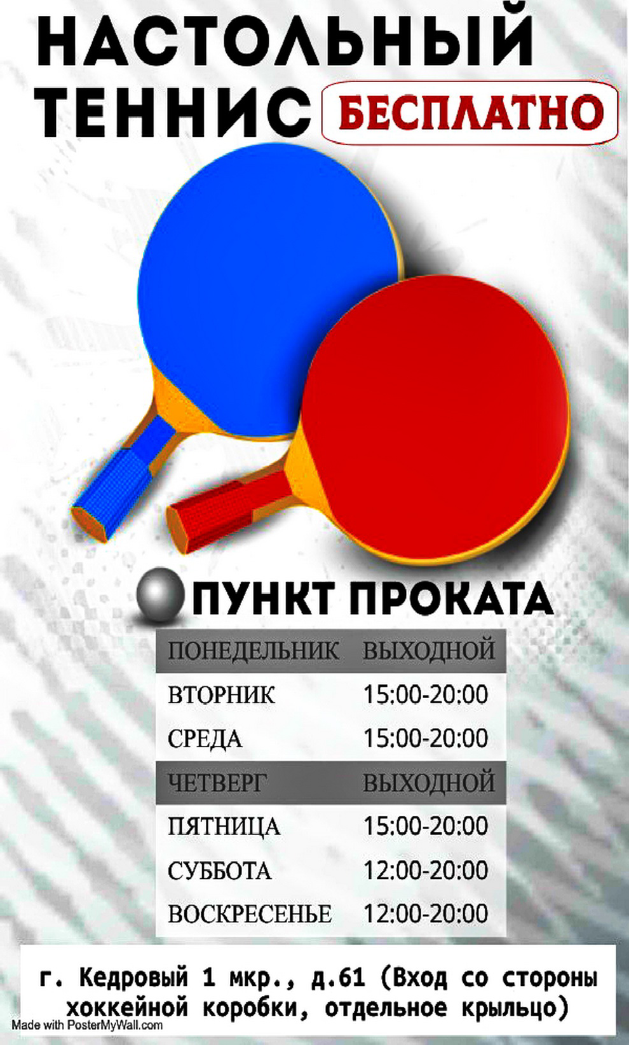
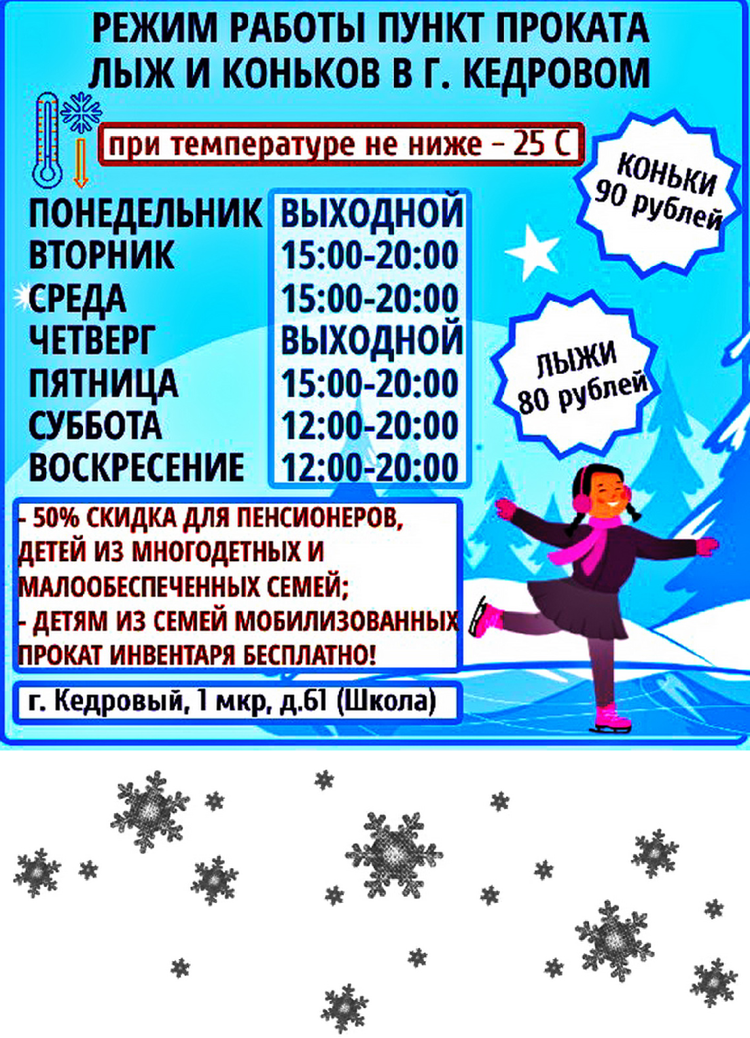
Информация взята из открытых интернет-источников
ÑÏÎÐÒ - ÍÎÐÌÀ ÆÈÇÍÈ

ÌÓ «ÊÓËÜÒÓÐÀ»

ÍÀÃÐÀÆÄÅÍÈÅ ÏÎÁÅÄÈÒÅËÅÉ ÒÂÎÐ×ÅÑÊÎÃÎ ÊÎÍÊÓÐÑÀ
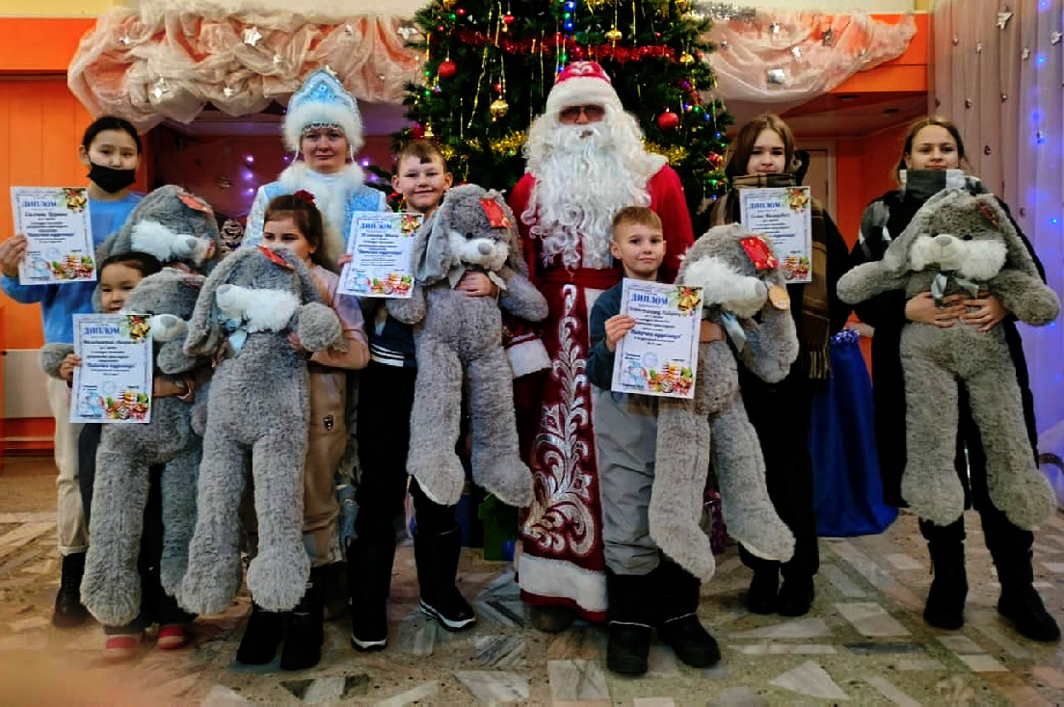
В Доме культуры г. Кедрового завершился конкурс-выставка декоративно-прикладного творчества "Ниточка-кудесница". Все желающие могли предоставить свои работы, изготовленные из любых ниток или пряжи. После долгих раздумий жюри определилось и выбрало 9 победителей.
29 декабря мас тера получили прекрасные подарки , предоставленные ООО "Газпром трансгаз Томск". Администрация и муниципальное учреждение "Культура" выражают благодарность генеральному директору ООО "Газпром трансгаз Томск", депутату Законодательной Думы Томской области Владиславу Ивановичу Бородину. Поздравляем Вас с наступающим Новым годом и желаем процветания, новых побед, благополучия.
МУ "Культура"
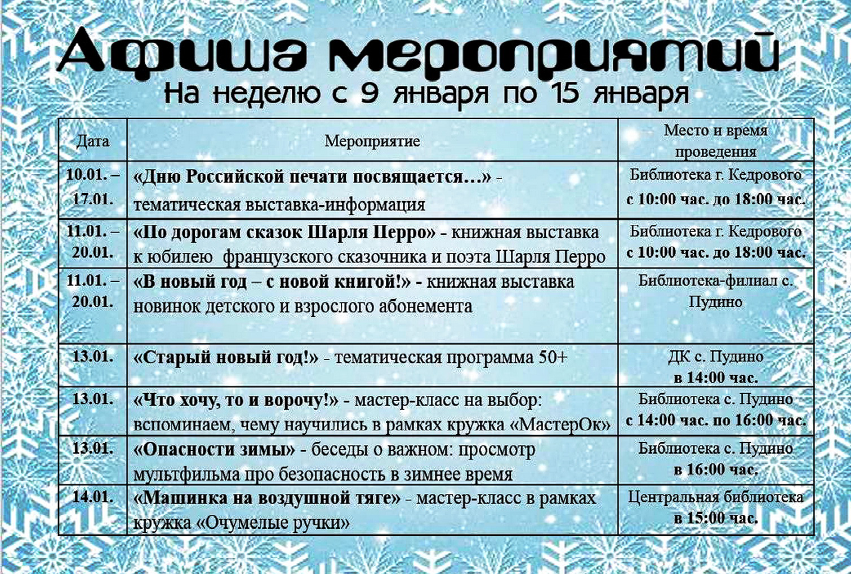
ÏÐÎÃÍÎÇ ÏÎÃÎÄÛ

Прогноз погоды | Четверг  05.01 | Пятница  06.01 | Суббота  07.01 | Воскресенье  08.01 | Понедельник  09.01 | Вторник  10.01 | Среда  11.01
Дневная температура | -7 | -15 | -11 | -4 | -7 | -24 | -25
Ночная температура | -15 | -21 | -24 | -9 | -27 | -32 | -34
Облачность
Давление  мм рт. ст. | 747 | 752 | 755 | 727 | 753 | 763 | 766
Ветер: | 2 м/с  (ЮЗ) | 2 м/с  (ЮЗ) | 3 м/с  (ЮЗ) | 3 м/с  (ЮЗ) | 5 м/с  (ЮВ) | 2 м/с  (З) | 2 м/с  (ЮЗ)

ÏÎÇÄÐÀÂËßÅÌ!
ÏÐÎÄÀÌ
Срочно!! ! 2-х к ом натную к вартиру перепланированную в 3-х комнатную. Рас смотри м вс е вари анты. Торг. Тел 8-913-111-7330, 8-913-879-8207

2-х комнатную квартиру, 2 мкрн., 5-й этаж. Цена договорная. Тел. 8913-808-2043

Можно в расс рочк у! 3-х к ом натну ю квартиру, 2 мкрн., д. 4, 4 этаж.
Тел. 8-913-108-2440

Могильникову Светлану Владимировну, Пиминова Александра Михайловича
С Днём рождения!
Пусть неожиданным сюрпризом Вас жизнь сегодня удивит!
Наполнит сердце оптимизмом, Мечты и грезы воплотит!
Вас поздравляем с днем рождения, Пускай сопутствует всегда,

Сидоренко Валентину Ивановну! С 95-летним юбилеем!
Пусть в этот день
Будет много трогательных подарков. Пусть будет сказано много теплых
И искренних слов.
Желаем Вам несокрушимого здоровья И самого бодрого настроения!
Городской совет ветеранов

Прудникову Галину Васильевну С юбилеем!
ÄÎÑÒÀÂÊÀ ÈÇ ÒÎÌÑÊÀ
Бытовая техника, мягкая и корпусная мебель, строительные матери алы, крупногабаритные грузы, доставка из интернет магазинов. Тел. 500-788
На правах рекламы
70 лет - прекрасная дата
И повод пожелать Вам бодрости духа, Самого крепкого здоровья,
Новых свершений и счастливых, Наполненных событиями долгих лет жизни.
Достойным целям всем - везенье, И пусть замедлят ход года!
Городское общество инвалидов
RÅÔÎÐÌÀ ÎÊÎÍ
Ус тановк а плас ти ковых окон и балконов. Межкомнат- ные двери. Натяжные потолки. Рассрочка. Тел. 8-913-886-2030
На правах рекламы
ÊÓÏÈÌ
ÏÓØÍÈÍÓ È ÐÎÃÀ ËÎÑß
ÄÎÐÎÃÎ
Т. 8-903-954-63-71,
8-913-887-57-25

ÃÐÀÔÈÊ ÐÀÁÎÒÛ
Â ÏÐÀÇÄÍÈ×ÍÛÅ ÄÍÈ
ÊÀÊ ÏÎÄÏÈÑÀÒÜÑß ÍÀ ÃÀÇÅÒÓ
"Â ÊÐÀÞ ÊÅÄÐÎÂÎÌ"

Администрация города Кедрового
31 декабря -8 января выходные дни

Сбербанк, МФЦ
31 декабря -8 января выходные дни

ЗАГС
6 января с 9:00 до 17:00 час. 7-8 января выходные дни

Медицинский центр 6 января с 9:00 до 13:00 час. - педиатр и терапевт
7-8 января выходные дни Скорая помощь круглосуточно

Почта Росии
5 января - рабочий день 6-8 января выходные дни

Аптека
2 - 8 января с 10:00 до 15:00 час.

Библиотека г. Кедровый
4, 5, 6 января с 14:00 до 17:00 час.

Библиотека с. Пудино
4 января с 14:30 до 17:30

АЗС
Работает в обычном режиме

ГРАФИК РАБОТЫ ПУНКТА ПРОКАТА
Город Кедровый
  - января с 12:00 до 20:00 час.

Село Пудино
1 - 8 января с 12:00 до 20:00 час.

Тренажерный зал
2,4,6 января с 16:00 до 18:00 час.

В отделениях связи или Онлайн
Как оформить подписку онлайн?
    - Зайдите на сайт онлайн подписки podpiska.pochta.ru
    - Выберете издание, воспользовавшись строкой поиска, поиском по темам или алфавиту.
    - Оформите подписку, заполнив форму: вид и адрес доставки, фамилия и имя получателя.
    - Оплатите подписку банковской картой онлайн.
    - После оплаты на почту, указанную при регистрации, придёт электронный чек и уведомление с номером заказа.
    - В ли чном кабинете вы можете отс лежи вать и нформаци ю о свои х подпи сках: коли чество выходов, подпис ной пери од. Когда подпис ной период подойдет к концу, продлите его, на- жав кнопку "Продлить подписку".
* Узнать подроб ности можно у операторов "Почты России" или по номеру: 35-441.

Учредитель газеты Муниципальное образование
«Город Кедровый»
Ответственный за выпуск ГАБОВА В.В.
НАШ АДРЕС:
636615, г. Кедровый, 1 мкр-н., д.61 (школа). Тел. (8-38250) 35-500
E-mail: vkedr@tomsk.gov.ru
Выходит еженедельно по четвергам. Цена свободная.
Тираж 200 экз.
Компьютерная верстка: В.В. Ротарь Отпечатано на ризографе RISO, г. Кедровый.
Подписано в печать 04.01.2023 г.

За достоверность информации ответственность несут авторы публикаций, за рекламу и объявления - рекламодатели

